Ar-Ar年代学实验室网页介绍
实验室负责人：
实验室成员：何德锋
实验室位置：矿床室A3-101
联系电话：0851-84394680
联系邮箱：hedefeng@vip.gyig.ac.cn
- 实验室概况：
本实验室稀有气体同位素质谱仪为英国Nu Instrument公司生产的Noblesse型质谱仪。该仪器配备有Nier型离子源、叠层电磁铁、两个变焦离子镜和四个接收器，可以在不移动磁铁和接收器的情况下高精度测试不同地质体中He、Ne、Ar、Kr、Xe的同位素组成，是目前世界上最为先进的稀有气体同位素分析测试的大型科研仪器之一。同时，本实验还配备有美国New Wave公司生产的 MIR10 CO2激光器和 Nd:YAG 213 激光器，可分别实现常规地质样品的（阶段）加热熔样和难以分选样品的微区熔样。
Noblesse型质谱仪：
Nier型离子源，Ar灵敏度为1.30A/bar，He灵敏度为0.19A/bar
质量分辨能 ≥ 1500
质量稳定性 ≤ 50ppm (≥30min)
峰平整度：法拉第杯 ≤ 0.1% (±300ppm)
电子倍增器 ≤ 0.2% (±150ppm)
空白增加速率：Mass40 ≤ 10-12ccSTP/min
Mass36 ≤ 5×10-14ccSTP/min
动态本底：Mass36 ≤ 3×10-14ccSTP/min
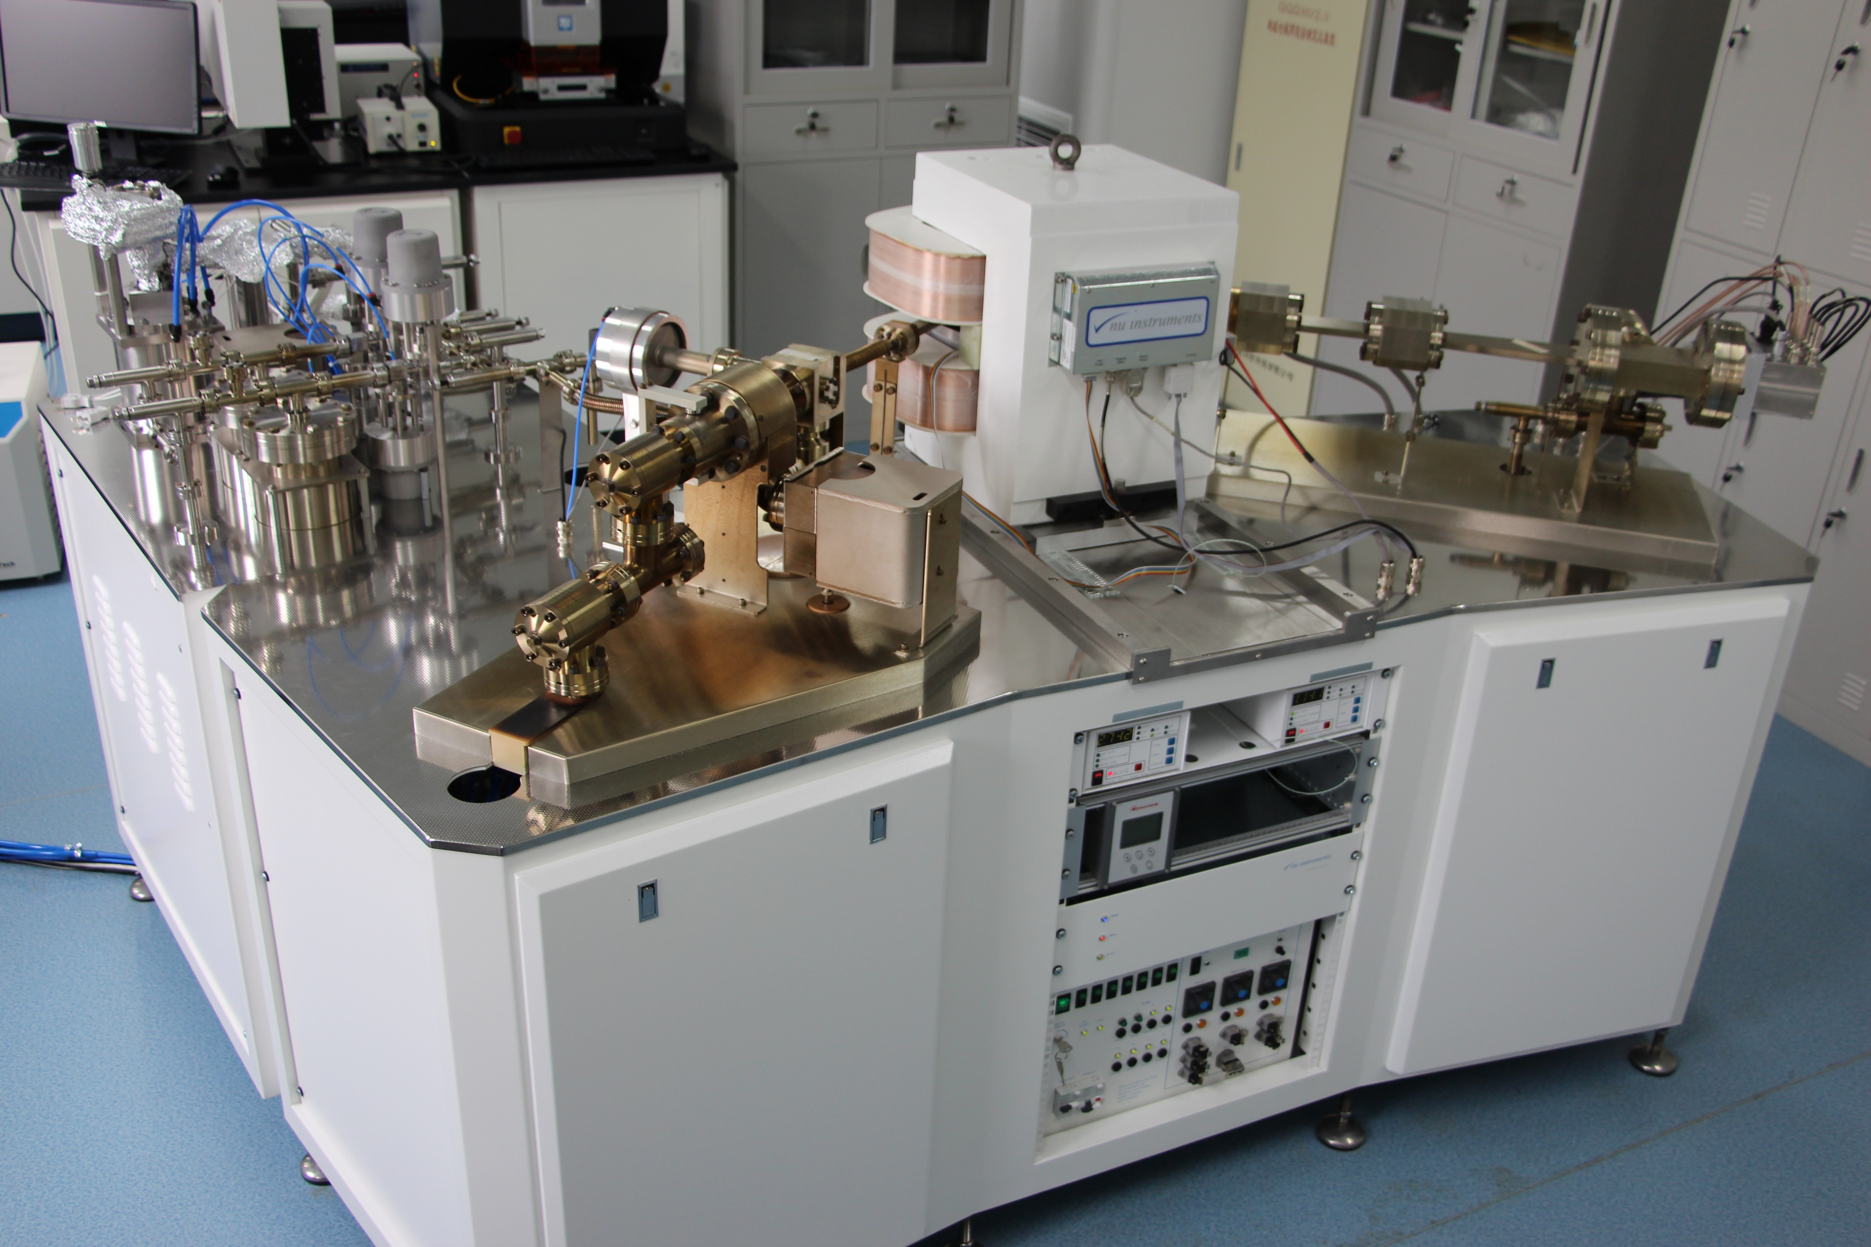
MIR 10：
CO2激光器，波长10640nm，输出功率0-30W可调，光斑尺寸180-3000μm可调
NWR 213：
Nd:YAG 213nm 激光器，样品表面能量密度25J/cm2，光斑尺寸4-250 μm可调，重复频率1-20Hz可调

- 应用领域
含钾矿物（岩石）年代学：可应用于火成岩、沉积岩、变质岩三大类岩石；
热年代学：利用不同矿物的封闭温度及封闭时间和同一矿物中多重扩散域特征，建立中上地壳侵入岩及变质岩的冷却历史，进而探索岩体的抬升过程，研究变质岩的变质史及变质年龄。

- 本实验室目前可以提供的分析测试包括：
含钾矿物（岩石）的Ar-Ar（热）年代学测试
- 本实验室采用的分析方法/分析测试技术：
经核反应堆中子活化后的地质样品，如黑云母、钾长石、角闪石、玄武岩等，在高真空环境下，通过电阻炉或CO2激光器的（阶段）加热后释放出的气体，经气体处理系统净化，获得高纯度的稀有气体。静态扩散至离子源后，在特定能量电子的轰击下，中性气体分子或原子转变成带电离子。经过加速电场和扇形磁场，不同荷质比的离子由于偏转半径的不同而聚焦于不同位置的接收器上，如法拉第杯、电子倍增器。通过高精度的电子学测量，获得Ar同位素的相对丰度，根据放射性同位素衰变的基本原理，进行年龄计算。

- 适用样品及送样要求：
（1） 样品前处理
1) 云母类、角闪石类、钾长石类单矿物（a. 40-60目, 云母片可>2mm；b. 纯度>99%；c. 100mg）
2) 全岩 （a. 40-60目；b. 弃除斑晶； c. 500mg； d. CaO/K₂O < 5）
3) 丙酮泡洗３次——硝酸泡洗——去离子水超声波清洗３次——丙酮脱水——100℃烘干
（2） 不适合用于Ar-Ar定年的样品或本实验暂不接收的样品
1) 碳酸盐； 2) 硫化物； 3) 富Ca贫K矿物（CaO/K₂O > 8）; 4) 富Fe矿物; 5) 含油、含有机质样品; 6) 富Cl矿物； 7) 年龄<10Ma的样品； 8) 蚀变样品
（3） 其他要求
1) 提供光薄片 (确定矿物中是否包含其他细小矿物)；
2) 如有可能, 请提供样品的钾含量和地质估计年龄 (涉及到样品照射时间的确定)。

- 收费须知：
基准收费：12500元/件，地化所：10000元/件，矿床室：7500元/件

附件：
1、实验室预约登记表
氩氩年代学实验室预约登记表
序号 | 样品编号 | 矿物类型 | 岩石类型 | 样量(g) | 粒度(mm) | 采样地点 | 估计年龄(Ma) |  | K₂O | CaO
1
2
3
4
5
6
7
8
9
10
送样人/付款人： |  |  |  | 电 话: |  |  |  | Email:
单位： |  |  |  |  | 通讯地址：
地 址：贵阳市观山湖区林城西路99号中科院地化所A3-101
联系人：何德锋 电 话：0851-84394680 Email: hedefeng@vip.gyig.ac.cn

2、Ar-Ar年代学实验室管理制度
- 进出实验室，须在门口更换拖鞋，随手关门。
- 禁止修改实验室自动监视系统的任何参数，禁止对风、水、电系统进行调节。
- 明确实验室内附属设备，如水冷机、空压机、激光器等的使用方法，严格按规定操作使用。
- 按照操作流程使用质谱仪，做好实验记录。
- 实验室出现突发情况，依次关闭“Source On”，“HT”，“IC Enable”并及时告知实验室技术人员，做好相关记录。
- 仪器运行过程中，突然停电，应按关机程序处理。
- 酸、碱等腐蚀性及易挥发试剂应在通风柜内严格按有关规定操作。
- 样品应存放在指定区域，禁止随意移动或带出室外。
- 精心使用实验室内仪器和器材，使用完毕后要及时清洗并归位，保持室内清洁。
- 不得私自将本实验室的试剂、器皿器材、工具带出室外。
- 离开实验室时，请认真检查水、电，保证安全。

3、Ar-Ar年代学实验室安全规范
开机程序：
- 实验室室内温度在20℃－24℃，湿度小于60％。
- 开启空压机、水冷机，电脑上打开仪器操作软件。
- 打开主机和机械泵（Rotary pump）的电源开关。
- 20分钟后，打开分子泵的电源开关，同时打开真空硅。
- 在真空度优于10⁻⁹mbar，开启“Rack”，改用离子泵抽。
- Instrument处的真空优于10⁻¹¹ mbar后，从左至右依次开启主机电源部件。
- Prep Line处的真空优于10⁻¹⁰mbar后，打开阀门“To Manifold”，并进行仪器的本底、分辨率、峰平整度、灵敏度等测试，达标后方可开始样品测试。
关机程序:
- 软件上关闭“Source On”，“HT”，“IC Enable”，“DVM Supplies”。
- 主机上关闭“Multiplies”, “HV”, “Magnet”, “Source HT”, “Filament”。
- 确保分子泵与仪器处于隔离状态后关闭其它阀门。
- 关闭离子泵、真空硅。
- 关闭分子泵，10分钟后关闭机械泵。
- 关闭Rack和主机电源。
- 关闭软件、电脑。
- 关闭空压机、水冷机。
测试程序：
- 隔离熔样室。
- 设置熔样温度或能量，熔样5min。
- 开启熔样室阀门，样品气体扩散至Prep Line，纯化5min。
- 开启Instrument阀门，样品气体扩散至质谱仪，待平衡后隔离Instrument。
- 软件上Data Acquisition-Do analysis，选择相对应的测试程序“Sample”，开始测试。
- 开启离子泵，将残余的样品气体抽出。

4、开放措施：可接受委托分析的项目、可接受有限的合作研究的分析项目、正在调试和研究开发中的分析项目

